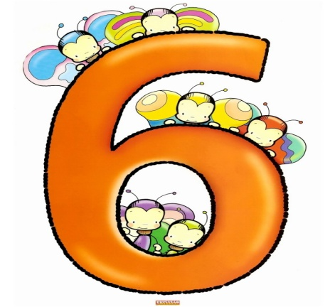

Число и цифра 6

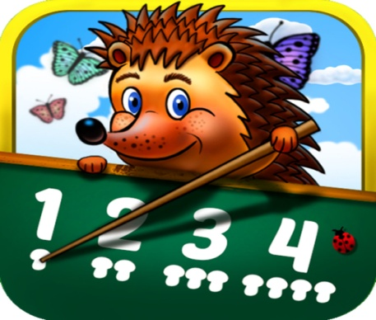

Тема. Число и цифра 6
Цель урока: создать условия для формирования представлений учащихся о числе 6.
Задачи урока:
- образовательные: познакомить учащихся с новым числом 6 и соответствующей ему цифрой; формировать умения писать цифру 6; закрепить умения учащихся находить изученные числа
- развивающие: развивать наблюдательность, внимание, зрительную и слуховую память, математическую речь, мыслительные операции у учащихся;
- воспитательные: способствовать воспитанию дружеских взаимоотношений, взаимопонимания, умения работать друг с другом;
- здоровьесберегающие: сохранять здоровье детей путём чередования различных видов деятельности и активного отдыха, создания комфортной и доверительной атмосферы в классе.
Оборудование: демонстрационный материал, числовой ряд, карточки с числами, веер цифр, раздаточные карточки, учебник, тетрадь на печатной основе.

ХОД УРОКА
- ОРГАНИЗАЦИОННО-МОТИВАЦИОННЫЙ ЭТАП
- К нам на урок математики сегодня пришли гости. Давайте их поприветствуем.
Дети:
-1,2,3,4,5- рады мы гостей встречать.
Наш весёлый первый класс
Вам покажет всё сейчас.
То, чего достигли мы,
Находясь, два месяца в пути.
Учитель:
-А сейчас, ребята поудобнее садитесь,
Не шумите, не вертитесь,
И внимательно считайте,
А спрошу вас- отвечайте,
Вам условия понятны?
Дети: -Да!
Учитель: -Это слышать мне приятно.

II. ЭТАП АКТУАЛИЗАЦИИ СУБЪЕКТНОГО ОПЫТА УЧАЩИХСЯ
- Сегодня у нас необычный урок, урок –путешествие. Мы отправляемся на
удивительный остров, хозяйка которого царица Математика.
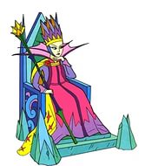

- Путешествие интересное, далёкое, опасное, поэтому берём только самых находчивых, сообразительных и смелых математиков. Есть у нас такие? (да)
–А на чём мы совершим путешествие вы узнаете, отгадав загадку:
По волнам дворец плывёт, на себе людей везёт. (корабль)
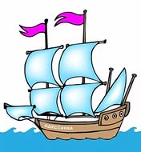

- Вот наш корабль, но чтобы на него попасть нам нужно предъявить билет. У вас есть билеты, но они не оформлены. Возьмите билет, ручку. Посмотрите на столбик чисел. Попробуйте правильно оформить билет.

Билет на корабль
5
2
1
4
3

(обратная сторона
билета)

а) устный счёт
1.Найдите самое маленькое число (обведите в кружок)
2.Найдите число, с которым мы знакомились на прошлом уроке.
3.Найдите число, которое следует за числом 2.
-Какие числа выделили? (1,3,5) Что можно о них сказать? (нечётные)
-Какие числа остались? (2.4) Это какие числа? (чётные)
- А сейчас –рядом, в столбик : запишите все эти числа в порядке увеличения.

- Поменяйтесь билетами. Проверьте правильно ли оформлен билет. !! КЛЮЧ
-Если есть ошибки исправьте. Надорвите билетик. Отдайте обратно своему
соседу- пассажиру. Помните! Что билет нужно всегда сохранять до конца поездки.
-Теперь можно отправляться, садитесь поудобнее. По пути на остров царицы
Математики нам встретятся другие острова.
Первый остров, к которому мы подплываем называется остров МАТЕМАТИЧЕСКИХ РУЧЕЙКОВ.

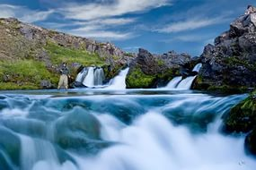
- Эти ручейки особенные, они представлены в виде логических концовок.
Надо очень постараться, чтобы они потекли по правильному курсу.
Попробуйте продолжить:
- Если корабль выше катера, то ….. (катер ниже корабля)
- Если капитан старше юнги, то ….. (юнга младше капитана)
- Если ручеёк короче реки, то …… (река длиннее ручейка)
- Если 4 больше двух , то ……. ( два меньше четырёх)
- Молодцы! Поплыли дальше.
-Ребята, виднеется островок – ПОТЕРЯННЫХ ПИСЕМ.
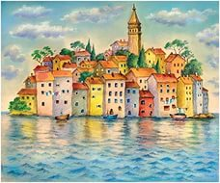
(карточки – примеры учитель прикрепляет на воду)
1+0

2+1

2+3

5-1

4-2

- Мы берём пример-письмо, правильно его решаем и определяем , в какой дом нам нужно отнести письмо. Дома на острове пронумерованы. С помощью веера вы будете указывать номер дома. (учитель снимает письма с картинки, прикрепляет
к нужному номеру дома, после того как дети указывают номер дома)
-Молодцы! Помогли жителям острова. Можем отправляться дальше.
-Посмотрите. Кто встречает нас на следующем острове.
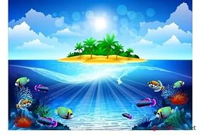
( рыбак)
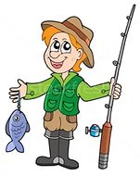
-Сейчас и мы порыбачим.
-А вы знаете, ребята, что у рыб хорошее зрение. Причём рыба умеет видеть сразу и перед собой и сзади, и под собой и над собой. Спят рыбы с открытыми глазами. Некоторые при этом даже укладываются на бок.
-Рыбачить будете в паре. Возьмите карточку с рыбками.

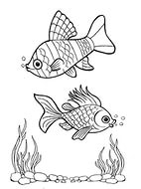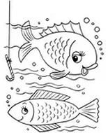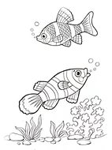
- Ваши удочки- цветные карандаши. Вы должны выловить тех рыбок, которые плывут вправо, и раскрасить их красным карандашом. А тех рыбок, которые плывут влево- жёлтым карандашом. (дети работают)
-Ну, что –удачная рыбалка получилась.
-Сколько красных рыбок выловили? –Сколько рыб плывёт влево?
Ребята, внимание!!!! Приближаемся к острову Здоровья.
ОСТРОВ ЗДОРОВЬЯ
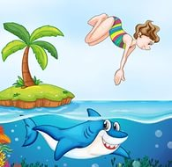

ФИЗКУЛЬТМИНУТКА
-Мы теперь плывём по морю
И резвимся на просторе.
Веселее загребай
И дельфинов догоняй.
Брызги пены, шум прибоя,
А над морем – мы с тобою!
Мы похлопаем в ладоши: дружно, веселее.
Наши ножки постучали: дружно, веселее.
Наши ручки поднимайтесь: выше, выше. выше.
По коленочкам ударим: тише, тише. тише.
Вправо, влево наклонились, и обратно возвратились.
Вот здоровья в чём секрет, всем- гостям ФИЗКУЛЬПРИВЕТ!
III. ЭТАП ИЗУЧЕНИЯ НОВОГО МАТЕРИАЛА
- А вот и остров куда мы плыли. Хозяйка нас уже встречает.
-Давайте вспомним, как её зовут. Она наблюдала за нами, видела как мы хорошо справляемся с заданиями. И хочет сама задать несколько вопросов.

- Сколько рыб поймала каждая пара? 6
- Сколько облачков плыло вместе с нами? 6
-Сколько лучиков у солнышка? 6
- Обратите внимание на паруса. Сколько их? 6
-Как вы думаете, ребята, почему вы приплыли ко мне в гости?
( чтобы познакомиться с числом и цифрой 6)
-Кто может назвать тему нашего урока? (Число и цифра 6)
Цель урока: узнать, как образуется число 6; как правильно пишется
цифра 6.
- А сейчас внимательно посмотрите на наборное полотно.
- Сколько синих квадратов вы видите? 5
-Достаньте из конвертов столько же синих квадратов. Давайте добавим ещё один красный квадрат.
- Что произошло ? ( Стало 6)
!!!Учитель поворачивает карточку: 5+1= значит 5 +1 будет 6
!!!! Большая картинка 6 : В школу цифра 6 зовёт
Шестилеток на урок.
- На что похожа цифра 6? ( на замок)
- Где в жизни можно встретить цифру 6?
Откр. стр.62
-Найдите печатную цифру- покажите пальчиком. Письменную- покажите пальчиком.
- Чем похожи? (ростом, написанием)
IV. ЭТАП ЗАКРЕПЛЕНИЯ ЗНАНИЙ И СПОСОБОВ ДЕЯТЕЛЬНОСТИ
а) работа по учебнику
-Сколько колечек было сначала у пирамидки?
-Сколько добавили? Сколько стало?
- Сколько красных ягод? -Сколько зелёных? Сколько всего?
(значит 5 +1 будет 6)
Работа с числовым лучом
- Проведите пальчиком по числовому ряду до 5.
- Как получили 6? (прибавили 1)
- Как из 6 получить 5? (вычесть1)
- А сейчас давайте посмотрим в открытое море. Сколько ещё корабликов плывёт к царице Математики? (6)
-Сколько корабликов находятся ближе к нам? 2 Дальше? 4
-Сколько с красными парусами? 3 С синими парусами?3
- Сколько маленьких корабликов? 4 Больших? 2
-А теперь глядя на задание №3 задайте вопрос мне и царице Математики, чтобы мы ответили шесть.
ФИЗПАУЗА ДЛЯ ГЛАЗ
- Проведём, друзья, сейчас
Упражнения для глаз.
Вправо, влево посмотрели-
Глазки все повеселели.
Снизу вверх и сверху вниз.
Ты хрусталик не сердись,
Посмотри на потолок-
Отыщи там уголок.
Глазки нас благодарят,
Поморгать нам всем велят.
Плавно глазками моргаем.
Потом глазки закрываем.
1, 2, 3, 4, 5- можно глазки открывать!
б) работа с математической тетрадью
- Сейчас мы будем учиться писать цифру 6.
- Как вы думаете, сколько элементов у цифры 6? Два
(левый большой полуовал и правый маленький полуовал)
-Отк. рабочие тетради на стр. 32. Найдите цифру 6. Покажите пальчиком.
-Посмотрите как нужно правильно писать цифру 6.
(показ учителя с комментированием)
- письмо в воздухе
- письмо на спине соседа
- Сейчас, ребята, вы попробуете самостоятельно написать цифру 6.
ПАЛЬЧИКОВАЯ ГИМНАСТИКА «РЫБКА»
Рыбка плавает в водице.
Рыбке весело играть.
(Плавные движения кистями)
Рыбка, рыбка, озорница,
(погрозить пальчиким)
Мы хотим тебя поймать.
(хлопок "круглыми" ладошками)
Рыбка спинку изогнула,
(Выгнуть кисти, пальчики вниз)
Крошку хлебную взяла,
(имитировать движение пальчиками)
Рыбка хвостиком махнула,
(Сложить ладошки вместе, поворачивать их вправо, влево)
Рыбка быстро уплыла.
(спрятать ручки)

-Какое 1 упражнение мы должны выполнить? (обвести по контуру)
2 упр.- самостоятельное письмо цифры 6.
Подчеркните самую удачную цифру.
- Молодцы, ребята! Хорошо трудились на уроке . Царица математики
довольна, что именно наш класс был у неё в гостях. Но пора возвращаться
домой.
-Обратите внимание на задание №2. Чтобы попасть домой, мы должны сначала
проплыть вверх по течению, т. е соединить числа в порядке увеличения
(дети соединяют). А затем вниз по течению, т.е соединить числа в порядке
уменьшения. (дети соединяют).
V. ЭТАП ПОДВЕДЕНИЯ ИТОГОВ
- Давайте подведём итог нашего путешествия.
-Понравилось вам наше путешествие?
-Что больше всего понравилось?
-Какие новые знания и умения вы получили сегодня на уроке?
-Вы сегодня были все молодцы и очень старались.
VI. ЭТАП РЕФЛЕКСИИ
- А теперь возьмите билет и нарисуйте ваше настроение.

